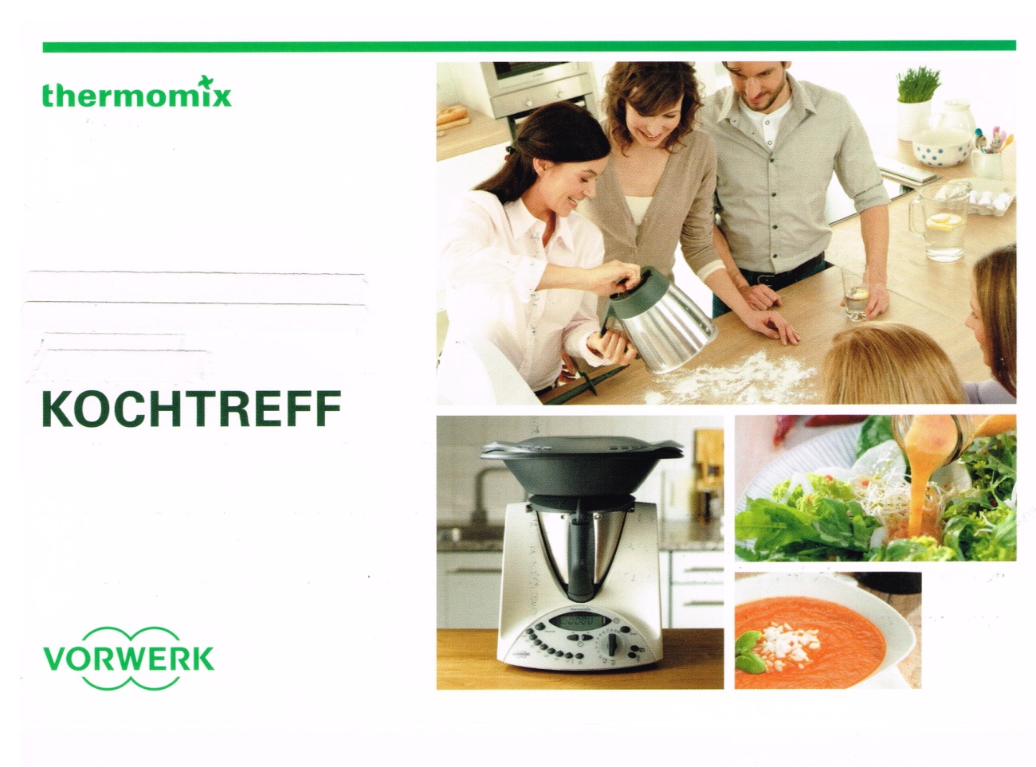
„Wunderbare Spargelzeit“ - Kochtreff am 19. Juni 2015
- Mango-Sektsorbet
- Spargelbrot
- Grünes Spargelpesto
- Spargel-Rucola-Salat mit Erdbeeren an Orangensauce
- Spargelcremesuppe
- Spargel mit neuen Kartoffeln und Sauce Hollandaise
- Spargelmuffins
- Bärlauch mit Schafskäse
- Erdbeer- Sahne- Likör
- Mango-Tango Wir wünschen Ihnen viel Spaß!

Mango-Sektsorbet

1 Dose (450 g) gefrorene Mangos (leicht angetaut)
1 Flasche Sekt oder Prosecco

Die Mangos 1 Min. / Stufe 10 pürieren.
Den Sekt zugeben und 10 Sek./ Stufe 4 verrühren und sofort servieren.

Spargelbrot

300 g Wasser, lauwarm
1 Würfel Hefe
1 Pr. Zucker
550 g Mehl
1 ½ TL Salz
25 g Öl
50 g Schinken, gekocht und in Würfel geschnitten
150 g Spargel, in ca. 2 cm große Stücke geschnitten

Wasser, Hefe, Zucker, Mehl, Salz und Öl in den Mixtopf geben und 1 Min. / Knetstufe zu einem Teig verarbeiten.
Schinken und Spargelstücke dazu geben und 1 Min. / Knetstufe weiter verarbeiten.
Teig in eine Kastenform füllen und 30 Minuten an einem warmen Ort gehen lassen.
Brot dann ca. 60 Minuten bei 200° (kalter Backofen) backen.

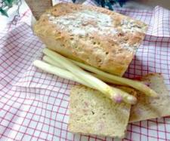

Spargelmuffins

100 g Kochschinken, in Stücken
300g Mehl
1 Päck. Backpulver
1 ½ Teel. Salz
¼ Teel. Pfeffer
2 Eier
130 g Kräuter Creme fraîche
100 g Öl
500g Spargel, geschält in 1 cm langen Stücken

Den Kochschinken in den Mixtopf geben und 4 Sek./ Stufe 4 zerkleinern und umfüllen.
Alle übrigen Zutaten (von Mehl bis Öl) in den Mixtopf geben und 30 Sek./Stufe 4 vermengen.
Den rohen Spargel und den Schinken dazu geben und 30 Sek./ Teigstufe mithilfe des Spatels vermengen.
Den Teig in gefettete oder mit Papierförmchen ausgelegte Muffins-Formen verteilen. Bei 170° C Heißluft 20- 30 Minuten backen.
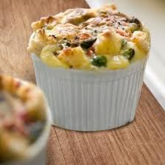

Spargel-Rucola-Salat mit Erdbeeren an Orangensauce

15 g Senf, mittelscharf
100 g Schmand
100 g Orangensaft
1 TL Ahornsirup
½ TL Salz
½ TL Pfeffer
500 g Spargel, in ca. 4-5 cm. langen Stücken
500 g Wasser
1 Bd. Rucola
200 g Erdbeeren, halbiert
50 g Walnüsse

Senf, Schmand, Orangensaft, Ahornsirup und Salz und Pfeffer in den Mixtopf geben und 15 Sek. / Stufe 3 zu einer Salatsauce vermischen. Umfüllen und ca. 30 Minuten im Kühlschrank ziehen lassen.
Spargelstücke in den Gareinsatz geben und ca. 15. Min. / Varoma / Stufe 1 garen.
Spargel umfüllen und abkühlen lassen.
Rucola auf eine Servierplatte geben und den abgekühlten Spargel darauf verteilen. Erdbeeren um den Spargel legen. Sauce über den Salat geben und mit Walnüssen garnieren.

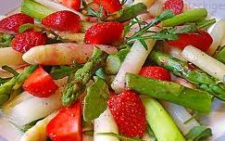

Spargelcreme-Suppe
1000 g Wasser
55 g Butter
1 TL Gemüsebrühpulver (selbst hergestellt)
½ TL Zucker
500 g Spargel, in 3 cm lange Stücken
40 g Speisestärke
1 TL Zitronensaft
3 Spritzer Worcestersauce
25 g Weißwein, trocken
250 g Sahne
50 g Orangensaft
1 TL Zucker
¼ TL Pfeffer
1 ½ TL Salz
1 Prise Muskat
2 Eigelb

Waser, 5 g Butter und Zucker in den Mixtopf geben. Spargel in den Gareinsatz geben, in den Mixtopf einhängen und 15 Min. / 100 ° / Stufe 1 kochen.
Gareinsatz herausnehmen und Spargelwasser auffangen.
50 g Butter, 750 g Spargelwasser, Speisestärke und Spargelstücke, außer den Köpfen, in den Mixtopf geben und 15 Sek. / Stufe 8 zerkleinern und dann 8 Min. / 100° / Stufe 2 kochen.
Die übrigen Zutaten, außer Eigelb und Spargelköpfen zugeben und 3 Min. /80°/Stufe 2 erhitzen.
Spargelköpfe und Eigelb zugeben, mithilfe des Spatels verrühren und noch einmal 3 Min. / 80° / Linkslauf / Stufe 1 erwärmen. NICHT MEHR KOCHEN LASSEN!!
Grünes Spargelpesto

3 Knoblauchzehen
70 g Parmesankäse
70 g Erdnüsse, geröstet und gesalzen
150 g grüner Spargel
100 g Olivenöl
Salz und Pfeffer zum Abschmecken

Knoblauch in den Mixtopf geben und 2 Sek. / Stufe 8 zerkleinern.
Parmesankäse, Erdnüsse, grünen Spargel und Salz und Pfeffer dazu geben und 10 Sek. / Stufe 8 zerkleinern.
Mit dem Spatel alles nach unten schieben.
Olivenöl einfüllen und ca. 20 Sek. / Stufe 3 vermischen. In Gläser abfüllen.

Passt wunderbar zu Nudeln, Kurzgebratenem, Salaten oder auf Käse.

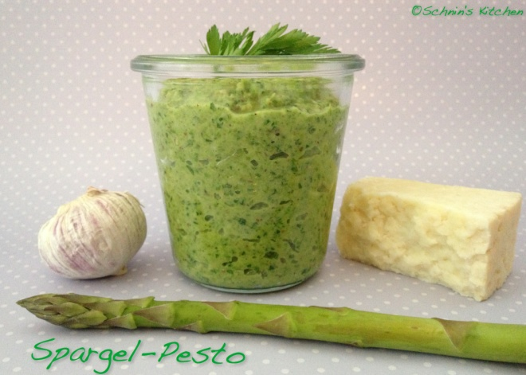

Erdbeer-Sahne-Likör

250 g frische Erdbeeren
200 g Zucker
250 g Korn
250 g Sahne

Erdbeeren und Zucker in den Mixtopf geben und 20 Sek. / Stufe 10 pürieren und 5 Min. / 80° / Stufe 2 erhitzen.
Korn und Sahne dazu geben und nochmals 5 Min. / 80° / Stufe 2 erwärmen.
In eine Flasche umfüllen und kalt stellen. Ergibt ca. 1 Liter.

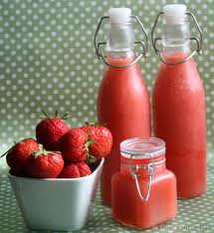

Sauce Hollandaise für ALLE
( Maximalrezept für den TM 31)

10 Eigelb
250 g Butter
200 g Sahne
1/2 Teel. Pfeffer, weiß
1 Teel. Salz
25 g Zitronensaft

Alle Zutaten in den Mixtopf geben und 9 Min./80°C/ Stufe 4 zu einer Sauce aufschlagen.
Sauce sofort in eine kalte Schüssel umfüllen.

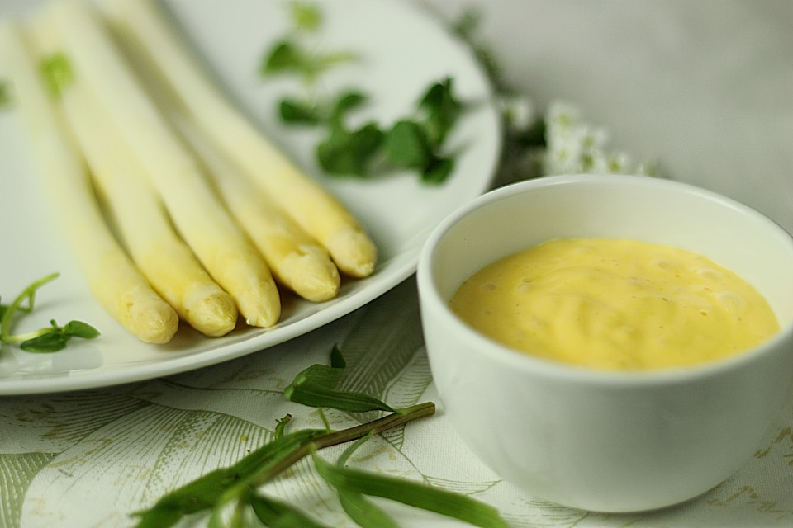.

Bärlauch mit Schafskäse

Eine Handvoll Bärlauch
200 g Schafskäse (Feta)
100 g Sahne
50 g Walnüsse
etwas Salz

Die Bärlauchblätter 10 Sek. / Stufe 10 zerkleinern.
Dann die übrigen Zutaten dazugeben und 10 Sek./ Stufe 4 verrühren.

